18 октября 2018года в нашей группе «Ромашка» прошел праздник, посвященный Осени. На дворе слякоть и холодно, а у нас в зале царила теплая, доброжелательная атмосфера. Дети водили хороводы, танцевали, пели песенки об осени, играли в веселые игры, читали стихи. Наш зал украсили красивые декорации: куда не посмотри везде дары осени! Тут и овощи, и фрукты, и грибы с ягодами, а под ногами разбросаны разноцветные листья. Да и сама осень не заставила себя долго ждать и пришла на праздник к ребятам.
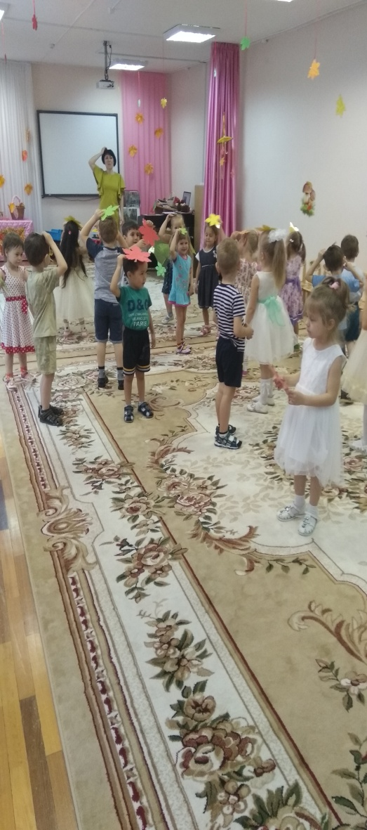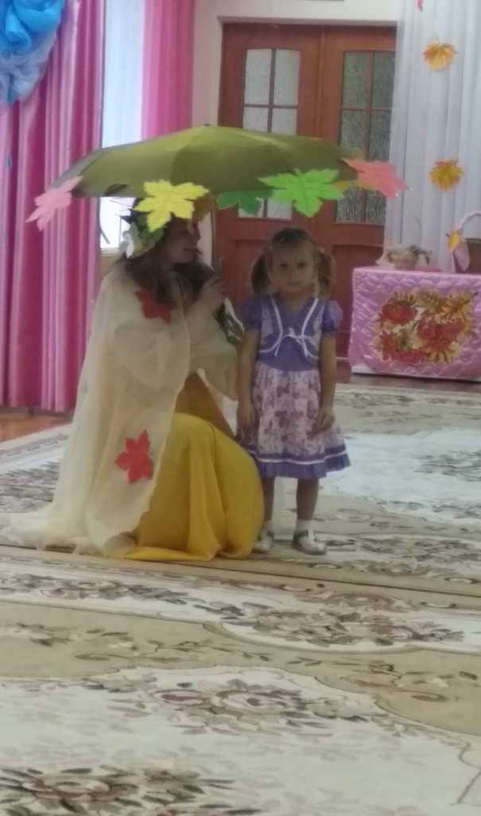

По завершению праздника щедрая Осень наградила всех ребят подарками - сладкими наливными яблоками. Все дети остались довольными и счастливыми.
Воспитатель Шестёркина Татьяна Александровна

